Сарненський навчально-виховний комплекс «Школа-колегіум» ім. Т. Г. Шевченка
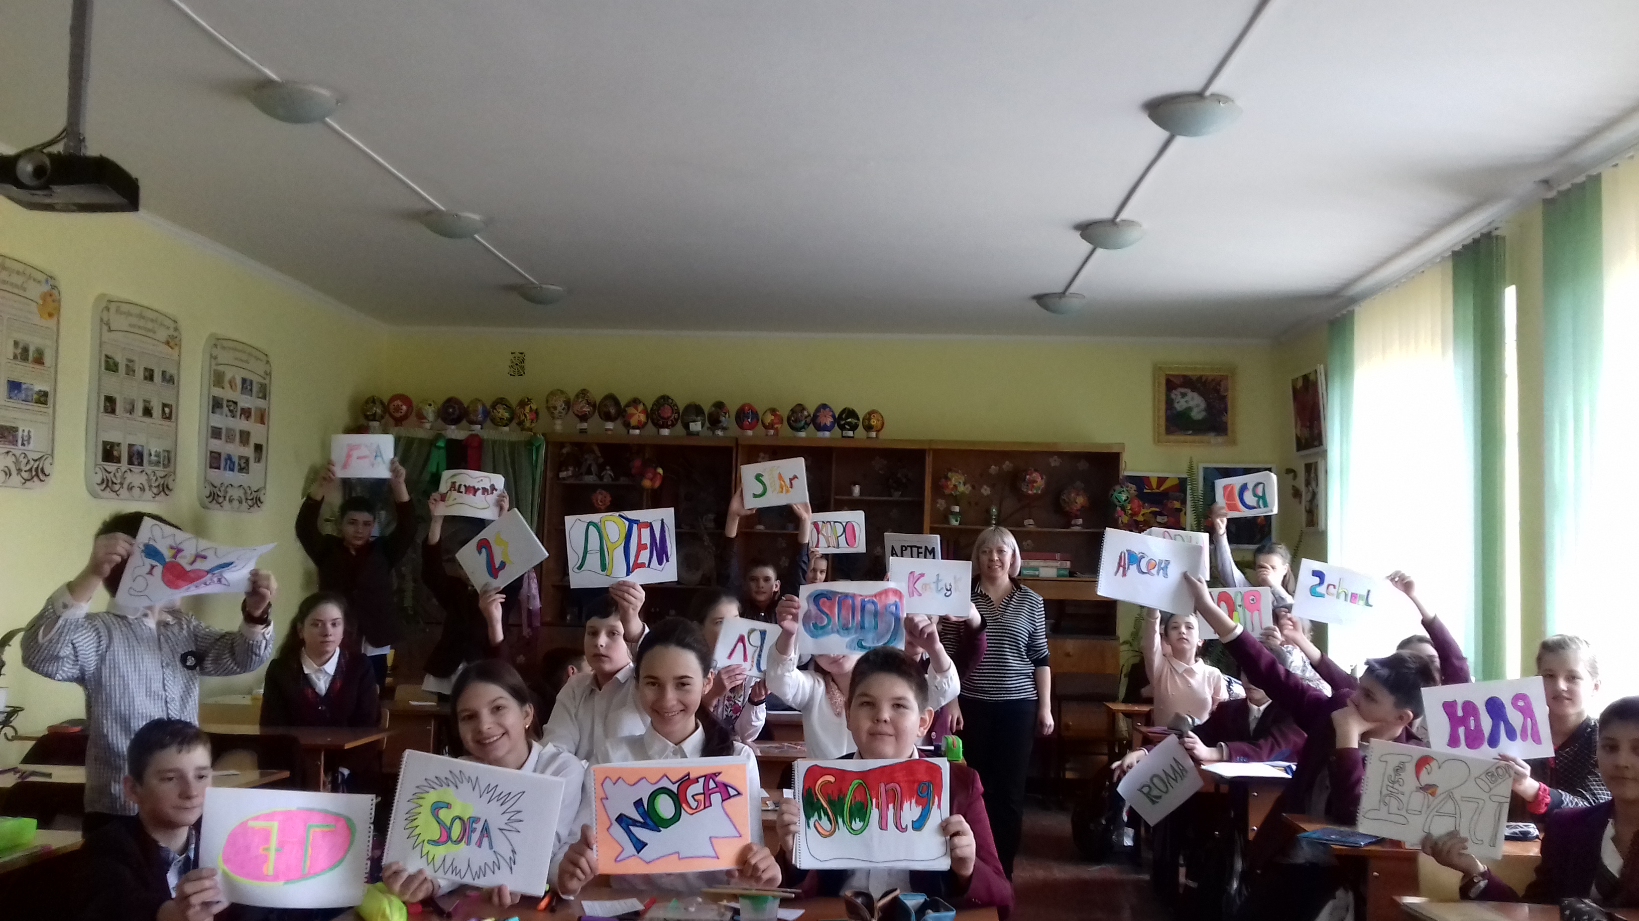

Урок образотворчого мистецтва
Графіті – мистецтво вулиць

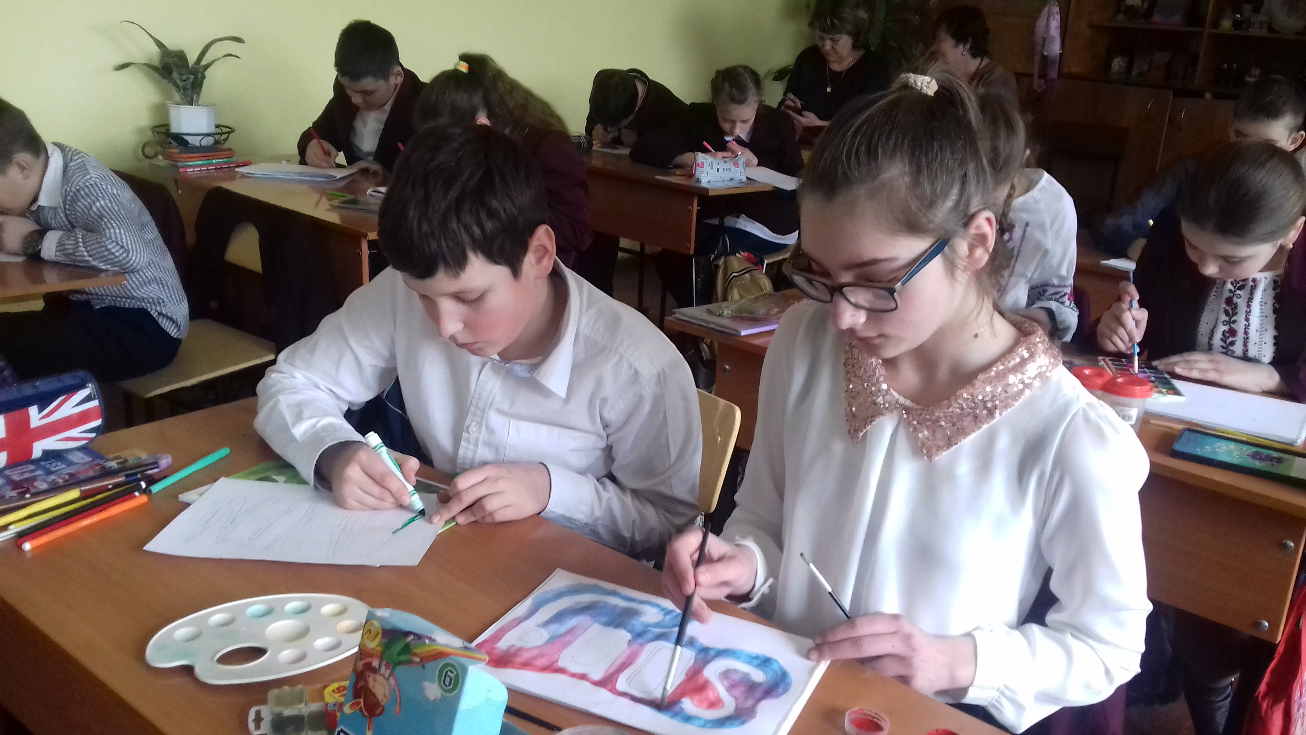
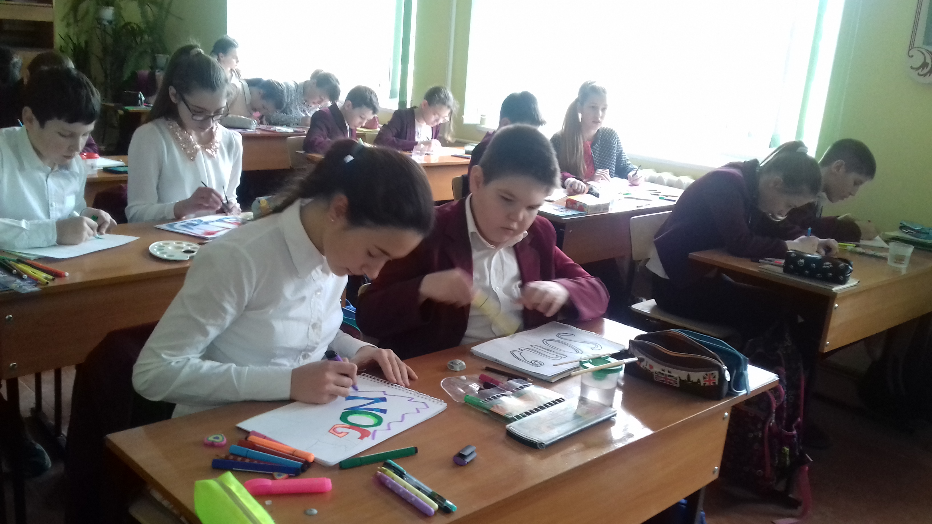
підготувала та провела
вчитель образотворчого мистецтва
Ромашко Л. М.

Тема. Графіті – мистецтво вулиць
Практична робота. Шрифтова композиція власного імені у стилі мистецтва графіті, за допомогою літер передаючи власний характер, уподобання, суть власного «Я».
Мета.
- Формування ключових компетентностей: спілкування державно мовою: розвивати в учнів вміння висловлювати свої думки та погляди, вміння слухати іншого, уміння навчатися впродовж всього життя: засвоювати нові знання про техніку графіті, набувати нові уміння та навички її виконання, соціальні й громадянські компетентності: розвивати вміння працювати з іншими на спільний результат, попереджати і розв’язувати конфлікти, досягати компромісів, підприємливість: виховувати вміння генерувати нові ідеї й ініціативи, загальнокультурна грамотність: здатність розуміти твори мистецтва, формувати власні мистецькі смаки, самостійно виражати ідеї та почуття з допомогою мистецтва, екологічна грамотність: усвідомлення ролі навколишнього середовища для життя і здоров’я людини.
- Формування предметних компетентностей: ознайомити учнів з мистецтвом графіті, історією його виникнення, найпоширенішими стилями і напрямками, вдосконалювати композиційні навички, розвивати художньо-творчу уяву, виховувати естетичні смаки та культуру поведінки.
- Формування міжпредметної естетичної компетентності: спроможність аналізувати й оцінювати найважливіші досягнення національної, європейської та світової культури.
Завдання:
- з’ясувати, що таке ,,графіті?”;
- познайомитися з історією виникнення графіті;
- дізнатися про стилі і напрямки;
- створити ескіз композиції в стилі графіті
Тип уроку. Комбінований
Методичне забезпечення: для вчителя: надпис на дошку: «Дизайн», презентація зі слайдами про техніку графіті, відео фрагмент виконання композиції рейтером, аркуш паперу, олівець, гумка, фарби, пензлі, ємкості з водою, пам’ятки для учнів «Кодекс райтера»; для учнів: альбом, олівець, гумка, фарби, маркери, фломастери
Мистецька абетка:
Графіті (від італійського grafficare – дряпати, дослівно «надряпані») – спершу так називали одну з технік настінного малярства. Пізніше цим словом скористалися археологи, використовуючи його як загальний термін на означення всіх випадкових малюнків і написів на стінах будинків.
Муралізм – напрямок мистецтва, назва якого походить від іспанського слова ,,mur”– стіна
Бомбісти - незграбні, зухвалі, недолугі надписи
Райтери - їхні роботи виділяються цілісністю, єдністю лінії, кольору та техніки виконання.
Основними напрямками визнають шрифтові та сюжетні композиції, де шрифтові визначаються формою літер та способом їх єднання, а сюжетні – зображенням реальних або вигаданих персонажів, які прийнято називати - ,,керексами”
Стиль ,,Бродвей” притаманне використання композиції з блоків величезних друкованих літер, зазвичай у двох кольорах
Стиль Бабл” притаманне використання округлих літер, що нагадують бульбашки жувальної гумки
TROW UP означає прийом швидкого нанесення ,,кусків” за допомогою валика, між якими є інтервал
,,Дикий” стиль характеризується сплетінням букв різних форм, використанням розривів шрифту, введенням стрілок та інших сплетінь, використання великої кількості кольорів.
Стиль 3-D робить композиції об’ємними, а тривимірність елементів надає їм динамізму та багатоплановості
Хід уроку
І. Організаційний момент
Міні-ітерв’ю
- Діти, а якою була ваша перерва? (веселою, короткою…)
- З яким настроєм ви прийшли на урок? (гарним, сумним, надзвичайно веселим…)
- Як будемо зараз працювати? (наполегливо, швидко, продуктивно…)
Отже, давайте створимо таку робочу атмосферу.
ІІ. Активізація опорних знань учнів
Асоціативний кущ
Сьогодні ми з вами поговоримо про ще одну техніку дизайну, але спочатку давайте пригадаємо, що таке дизайн? На дошці написано слово «дизайн». Пропоную усім бажаючим по черзі підійти і з допомогою стрілочок навколо цього слова написати, з чим ви його асоціюєте.
Учні записують свої асоціації
Бесіда з учнями
Які є різновиди дизайну?
У яких сферах життєдіяльності людини застосовують дизайн?
Без якого з названих вами видів не можуть існувати усі інші? Чому?
ІІІ. Мотивація навчальної діяльності учнів
Вступне слово вчителя
А розглянемо ми на уроці сьогодні техніку, яка виникла досить давно, але і до сьогоднішнього дня у суспільстві немає єдино правильного рішення, як до неї ставитися. Ще за часів Київської Русі на стінах споруд можна було побачити нашкрябані, часто непевною рукою, надписи. Так само і у наш час досить часто на стінах будинків, на парканах ми можемо побачити велику кількість надписів та малюнків, до яких кожен з нас поставиться по своєму. У часи Київської Русі покарання за такі «витвори» було досить суворим – винному відрубали правицю, тобто руку, яка намалювала цей надпис. У сучасному світі закон значно м’якший до таких правопорушників. У «Карному Кодексі України» з’явилася стаття 296 «Хуліганство», яка визнає хуліганством і вандалізмом дії, які порушують правила та норми суспільної моралі та естетики. Подібні дії караються штрафом або арештом.
Як ви думаєте, про яку саме техніку сьогодні на уроці йтиме мова? (Відповіді учнів)
Якщо чесно, то моє особисте відношення до цього напряму мистецтва було більш негативним, ніж позитивним. Мене ніколи не приваблював даний вид роботи. Лише, коли я стикнулася з ним, як з програмовим матеріалом, який потрібно було донести до вас, учнів, я змінила своє ставлення до цього напряму, адже освоювати техніку малювання графіті можна не лише для того, щоб розмальовувати чужі паркани, а для створення красивих декоративних малюнків, які можна використовувати у дизайнерських цілях. А як ви відноситесь до цієї техніки дизайну ми почуємо вкінці уроку.
ІV. Повідомлення теми та завдань уроку
Тема нашого уроку – Графіті – мистецтво вулиць. Сьогодні ми маємо з’ясувати, що таке ,,графіті?”, познайомитися з історією виникнення графіті, дізнатися про стилі і напрямки і спробувати створити ескіз композиції в стилі графіті.
V. Вивчення нового матеріалу
Розповідь вчителя
Графіті (від італійського grafficare – дряпати, дослівно «надряпані») – спершу так називали одну з технік настінного малярства. Пізніше цим словом скористалися археологи, використовуючи його як загальний термін на означення всіх випадкових малюнків і написів на стінах будинків. Нині це поняття розширило свої межі, під графіті розуміють будь-які неофіційні публічні тексти та малюнки на стінах будинків, прогонах поверхів, ліфтів, вбиралень тощо.
Після зразків печерного живопису (демонстрація на слайді 2) ми зустрічаємося з даною технікою через багато років у Мексиці. На стінах будинків з’являються заклики до повстань, історії народних месників, сюжети з легенд, національні зображення, якими багата мексиканська земля. Це стало поштовхом до виникнення ,, муралізму ”– напрямку мистецтва, назва якого походить від іспанського слова ,,mur”– стіна. Яскравими представниками муралізму стали відомі мексиканські художники Дієго Рівера та Давид Сікейрос. (демонстрація на слайді 3)
Мексиканський муралізм став зразком для наслідування емігрантам з Південної Америки, які почали декорувати місця свого проживання різними мотивами, щоб оживити нелюдяність міського пейзажу.
Хвиля розписів на стінах швидко накрила всю Америку. Незграбні, зухвалі, недолугі надписи, цілком природньо, дратували суспільство. Їхні автори здобули зневажливої назви – бомбісти. Ця назва засвідчувала, що вони по-справжньому ,,вбивали’’ міста, наносячи на стіни будинків так звані ,,теги” - підписи, автографи. Бомбісти мали на меті позначити своїми тегами-автографами якнайбільшу територію. Аналоги ми можемо бачити і на стінах будинків наших міст, які ,,прикрашені” місцевими бомбістами. Часто їх називають не дуже приємним терміном «туалетні писаки». Тому, коли ви надумаєте написати на стіні будинку чи паркані щось типу «Вася + Катя = любов» і тому подібні надписи згадайте, як вас можна називати і слово «бомбісти» - це ще не найгірший варіант. (демонстрація на слайді 4)
На тлі цієї пошесті суттєво вирізняються роботи, автори яких вводили елементи композиції та колористики. Їхні роботи виділяються цілісністю, єдністю лінії, кольору та техніки виконання. На противагу ,,бомбістам” їх назвали - ,,райтерами”. Вони дійсно не просто малюють непотрібні нікому надписи, а створюють цілі картини, дизайнерськи підходять до вирішення поставлених перед ними завдань. (демонстрація на слайді 5)
Сучасний стан розвитку графіті в світі дозволяє вести серйозну розмову про напрямки та стилі.
Основними напрямками визнають шрифтові та сюжетні композиції, де шрифтові визначаються формою літер та способом їх єднання, а сюжетні – зображенням реальних або вигаданих персонажів, які прийнято називати - ,,керексами” (демонстрація на слайді 6, 7)
Обраний напрямок визначає стиль написання.
Стилю ,,Бродвей” притаманне використання композиції з блоків величезних друкованих літер, зазвичай у двох кольорах. (демонстрація на слайді 8)
Запитання до учнів
- Що означає слово ,,Бабл” англійською мовою?
- Чому цей стиль отримав, на вашу думку, таку назву?
Ті, хто його використовують роблять літери округлими, що нагадують бульбашки жувальної гумки. (демонстрація на слайді 9)
TROW UP означає прийом швидкого нанесення ,,кусків” за допомогою валика, між якими є інтервал. (демонстрація на слайді 10)
,,Дикий” стиль характеризується сплетінням букв різних форм, використанням розривів шрифту, введенням стрілок та інших сплетінь, використання великої кількості кольорів. Шрифтовий рисунок неможливо прочитати. Перед тим, як початківцю малювати графіті у такому стилі варто продумати положення кожної букви, тому що цей різновид вважається одним з найскладніших у виконанні. (демонстрація на слайді 11)
Ознакою ХХІ ст. стала поява стилю 3-D, використання якого робить композиції об’ємними, а тривимірність елементів надає їм динамізму та багатоплановості. Він вимагає від автора розвиненої просторової уяви, знань законів перспективи та побудови композиції, світлотіні. (демонстрація на слайді 12)
Який із переглянутих стилів вам сподобався найбільше? Чому? (Відповіді учнів)
Як бачимо, виконання справжньої роботи в стилі графіті вимагає від автора неабияких знань, умінь і навичок. Для створення якісної роботи, перш за все, необхідно дати відповіді на запитання:
- що я малюватиму?
- з якою метою я це робитиму?
- де я це виконуватиму?
- яким чином я це робитиму?
Запам’ятайте, люди, які працюють у техніці графіті ніколи не малюватимуть не у спеціально відведеному для цього місці. Також вони не дозволять собі використовувати нецензурну лексику. Найкращим райтером вважається той, що може так зашифрувати свій тег (надпис), що вам практично неможливо його прочитати, він має розробити свій стиль написання шрифтів та малювання малюнків, а для цього він попередньо виконує на папері сотні, а іноді і тисячі замальовок.
Зараз пропоную вам переглянути невеличкий фрагмент виконання техніки графіті справжніми райтерами.
Перегляд відео фрагменту, на якому демонструється робота райтера (демонстрація на слайді 13)
Ми поки що ще не справжні райтери і тому зупинимося на етапі виконання начерків, ескізів та замальовок у техніці графіті. Як це робити я вам зараз покажу. Але ми відразу домовимось, що наш тег (надпис) має бути пов’язаний з вами. Це може бути ваше ім’я, прізвище або слово, з яким ви себе асоціюєте. Наприклад, я асоціюю себе сьогодні на уроці з 7-Г класом і тому свій тег я присвячу вам.
Показ вчителем послідовності виконання завдання
Валеохвилинка
Ви вже прослухали теоретичний матеріал і я пропоную вам трішечки відпочити. Тому сядьте зручно. Закрийте очі. Уявіть чудовий сонячний ранок. Ви знаходитесь біля тихого, прекрасного озера. Чути лише ваше дихання і плескіт води. Сонце яскраво світить, і ви відчуваєте себе все краще і краще. Відчуйте, як сонячні промені зігрівають вас. Послухайте щебетання птахів і скрекотіння коника. Вдихніть чисте, прозоре, солодкувате від запаху квітів повітря. Відчуйте умиротворення і тишу ранку. Нехай кожна клітина вашого тіла насолоджується спокоєм і сонячним теплом…
А тепер повільно розплющуйте очі. Ми знову в нашій затишній класній кімнаті, добре відпочили. Тож нехай бадьорий настрій і приємні відчуття не покинуть нас протягом усього дня!
VІ. Практична робота учнів
Ви відпочили, налаштувались на роботу, переглянули, як правильно створити тег і тепер я пропоную розпочати вам власні роботи. Подумайте декілька секунд, що саме ви хочете зобразити і розпочинайте роботу, пам’ятаючи про етапи виконання композиції. Якщо у вас є якісь запитання або ви щось не зрозуміли підніміть руку. Якщо запитання виникають в процесі роботи над завданням ви теж піднімаєте руку, я підійду і допоможу вирішити проблемні питання чи завдання. Отож, розпочинаємо.
Етапи виконання композиції:
- вибрати форму, в яку буде вписана композиція (учням пропонуються лінійні зображення різних форм)
- обрати певний стиль виконання шрифтової композиції;
- визначитися, яким чином заповнити вибрану форму даним типом шрифту;
- проробити основні деталі і елементи композиції;
- підібрати кольори, що відповідають творчому задуму і виконати композицію в кольорі.
Виконання робіт учнями
У разі потреби вчитель надає учням індивідуальну допомогу
VІІ. Підсумок уроку
Метод «Сторітелінг»
Я пропоную об’єднати усі наші роботи. Для цього ми спробуємо скласти з них одну спільну історію. Я розпочну цю історію, а кожен з вас буде намагатися додати до неї щось своє.
«Одного дня у 7-Г класі сталася дивна подія і полягала вона у тому, що…..» далі пропоную продовжити учневі, який першим закінчив свою роботу, далі другий, третій і т. д.
Учні складають власну сторітелінг
Аналіз та оцінювання робіт учнів
Ми спільно склали власну історію, використовуючи техніку графіті. А тепер я пропоную вам стати ще й експертами і оцінити роботи, які ми бачимо на дошці. Але ми не просто ставимо оцінку за пророблену роботу, а ще й аргументуємо її.
Учні оцінюють роботи однокласників
Запитання до учнів
- Як ви вважаєте чи є актуальною тема графіті сьогодні? Якщо так, то чому?
Заключні слова вчителя
Кожна людина, яка вважає себе справнім райтером дотримується певного Кодексу, затвердженого самими графітчиками. Він лежить у вас на парті, прочитайте його і скажіть, які з цих правил вам подобаються найбільше і чому?
Учні читають Кодекс і обговорюють його спільно з вчителем
Кодекс райтера
- Райтер – це перш за все людина, а потім вже райтер.
- Райтер повинен оцінювати свої роботи об’єктивно.
- У кожного є право на власну думку, це ж стосується оцінок робіт райтера.
- Необхідно завжди дотримуватися норм, прийнятих у суспільстві.
- Пам’ятати про колектив, якщо доводиться працювати в команді.
- Не можна нав’язувати людям власні художні уподобання, зокрема, писати на стінах житлових будинків і машинах.
- Після завершення роботи слід за собою прибрати.
- Потрібно постійно розвиватися, підвищувати рівень своєї культури.
- Райтер завжди повинен пам’ятати про честь і любити те, чим він займається.
- Не можна писати по чужих роботах і іменах інших райтерів.
- Не можна псувати чужі роботи.
- Покликання райтера – прикрасити сірий світ.
Домашнє завдання
Розглянути зразки народного одягу різних регіонів України. На наступний урок взяти альбом, олівець, гумку, олівці, фломастери, фарби за вашим вибором.
Дякую вам за урок. Спасибі, що ви були дуже зібрані і показали чудові результати. Ви були сьогодні молодці. Залишайтеся завжди такими хорошими, активними і добрими.

Додатки
Презентація до уроку

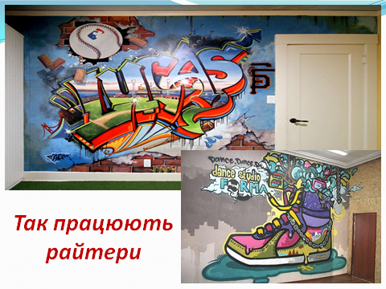
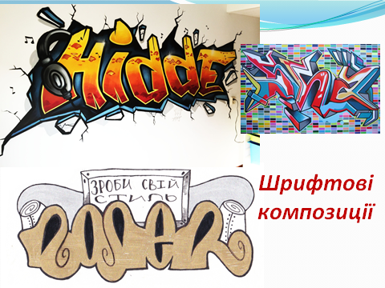
слайд 2 слайд 3 слайд 4

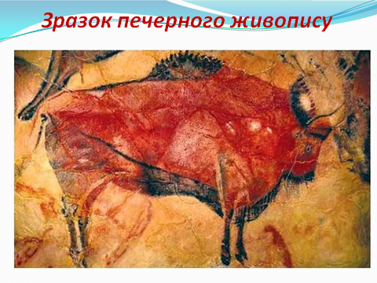
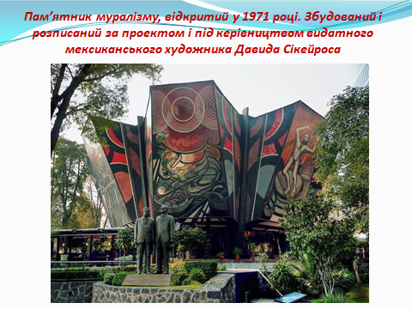
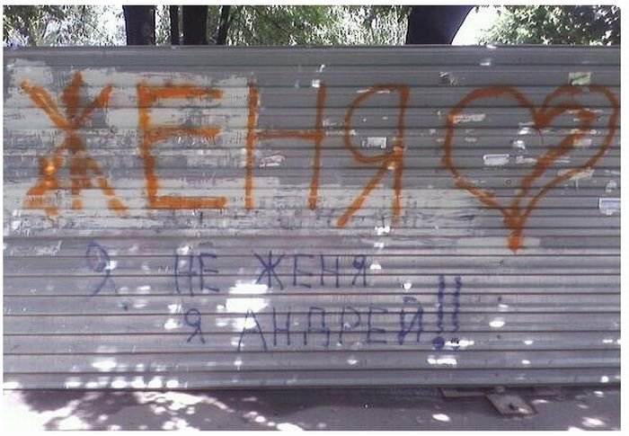
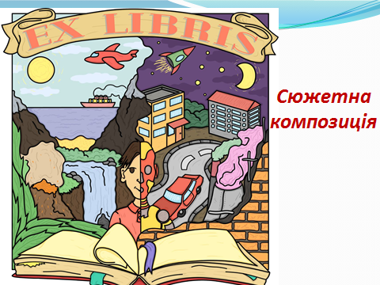
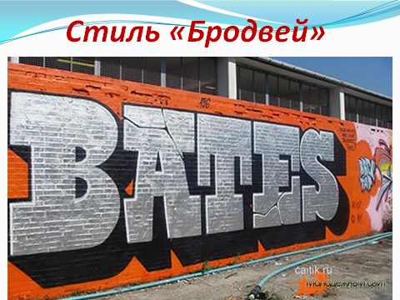
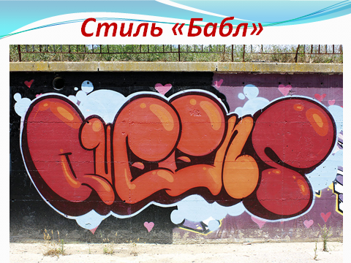
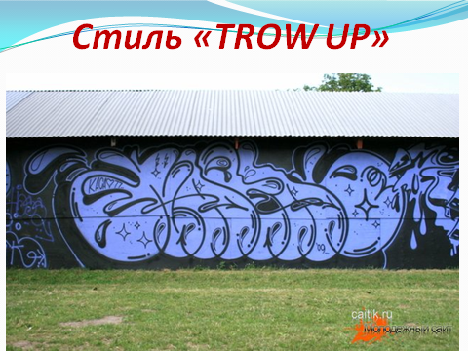
слайд 5 слайд 6 слайд 7
слайд 8 слайд 9 слайд 10

слайд 11 слайд 12
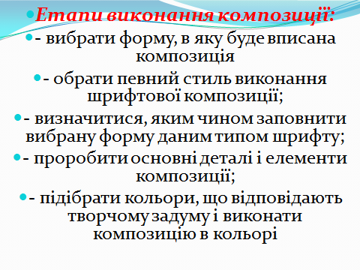
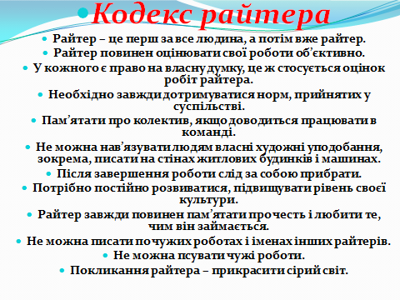

В

Використанні джерела:
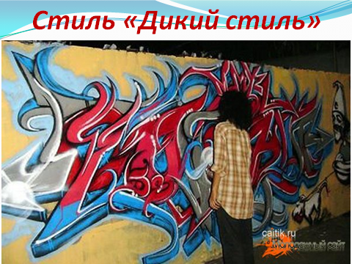
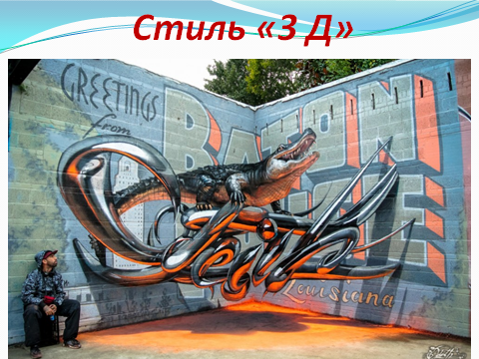
- Богосвятська А. І., Кіба М. В. Давайте відпочинемо! Острівець здоров’я, усмішок і позитиву на уроці. Випуск перший «Сезонні валеохвилинки». Посібник для вчителя-практика. – К.: Задруга, 2017. – 64 с.
- Богосвятська А. І. Слово вчителя: вітаємось, хвалимо, прощаємось чарівно: методичний посібник / Анна-Марія Богосвятська. – Л.: Норма, 2017. – 64 с.
- Інтернет ресурси

